《计算机组成原理》实验报告

年级、专业、班级 |  |  |  |  | 姓名
实验题目 | 实验二 处理器译码实验
实验时间 | 2024.4.11 |  | 实验地点 | DS1410
实验成绩 |  |  | 实验性质 | □验证性 ☑设计性 □综合性
教师评价：
□算法/实验过程正确； □源程序/实验内容提交 □程序结构/实验步骤合理；
□实验结果正确； □语法、语义正确； □报告规范；
其他：
评价教师签名：
一、实验目的
（1）掌握单周期CPU控制器的工作原理及其设计方法。
（2）掌握单周期CPU各个控制信号的作用和生成过程。
（3）掌握单周期CPU执行指令的过程。
（4）掌握取指、译码阶段数据通路执行过程
二、实验项目内容
2.1 实验背景
MIPS 架构 CPU 的传统流程可分为取指、译码、执行、访存、回写(Instruction Fetch, Decode, Execution, Memory Request, Write Back)，五阶段。实验一完成了执行阶段的 ALU 部分，并进行了简单的访存实验，本实验将实现取指、译码两个阶段的功能。

2.2 实验要求
1. 了解随机存取存储器RAM的原理。
2. 掌握调用Xilinx库IP (Block Memory Generator) 实例化 RAM的方法。
3. 掌握单周期CPU各个控制信号的作用和生成过程。
4. 掌握单周期CPU控制器的工作原理及其设计方法。
5. 理解单周期CPU执行指令的过程。
6. 掌握取指、译码阶段数据通路、控制器的执行过程。

2.3 实验要完成的模块
为了完成本次实验的取指、译码阶段的需求，分别需要实现以下模块：
1. PC 2.加法器 3.Controller: main_decoder, alu_decoder 4.指令存储器 5.时钟分频器

2.4 实验步骤
1. 创建PC模块
2. 创建main_decoder, alu_decoder模块
3. 创建Controller，调用 main_decode，alu_decoder
4. 使用Block Memory，导入coe文件
5. 自定义顶层文件，连接相关模块
6. 自行编写Testbench仿真文件，时钟周期设为10ns，每个时钟周期输入地址Address+4，捕获输出信号并打印在控制台
三、实验过程或算法（源程序）
3.1 实验原理分析
取值阶段原理：
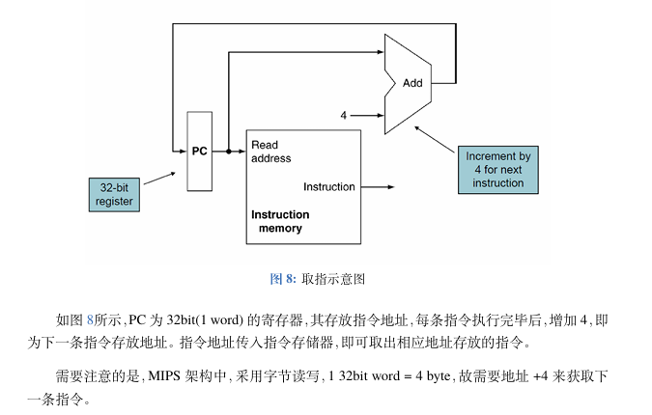

指令译码原理：
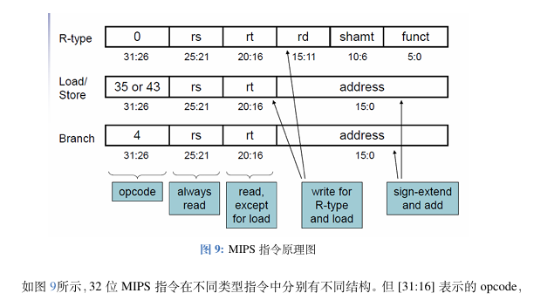
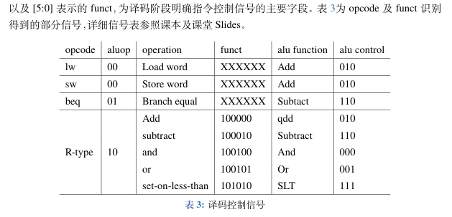
3.2 各模块实现
3.2.1 PC模块
PC模块的作用是根据clk，输出pc和inst_ce，输出到addra和ena端口。
module PC(
input clk,rst,
output [31:0]addr, //连接指令寄存器的输入地址端口
output reg ena //连接指令寄存器的使能端口
);
reg [31:0] data = 32'b0;
always@(posedge clk or posedge rst)begin
if(rst) begin
ena <= 0;
data <= 32'b0;
end
else begin
ena <= 1;
if(data >= 32'h00000014 && clk) begin
data <= 0;
end
else if(clk) begin
data <= data + 32'h00000004;
end
end
end
assign addr = data;
endmodule
3.2.2.1 main_decoder模块
main_decoder模块的作用是判断指令类型并生成相应的控制信号。接收从Inst Rom模块传来的Inst的高6位作为op，根据op生成相应的控制信号，用于跳转或执行不同的命令。
/* Main decoder：根据输入的opcode判断指令类型，译码得到各元件的控制信号
aluop[1:0]：alu控制信号
memtoreg：写回register的数据来自 （R型）ALU计算结果 or（lw）存储器读取的数据
memwrite：是否需要写（sw）数据寄存器
alusrc：传入ALU B端口的值是（addi）32位立即数 or （R/sw/beq）寄存器堆读取的数据
regdst：写入存储器堆的地址是（lw）rt(0) or （R型）rd(1) （配合regwrite信号）
regwrite：是否需要写寄存器堆（R型、lw需要写回寄存器堆）
branch：是否满足branch指令的跳转条件
jump：是否为jump指令
*/

module maindec(
input [5:0] op, //输入opcode
output reg[1:0] aluop, //输出alu控制信号
output reg memtoreg,memwrite,alusrc,regdst,regwrite,branch,jump
);
always@(*)begin
case(op)
6'b000000:begin //R型
{regwrite,regdst,alusrc,branch,memwrite,memtoreg,jump}=7'b1100000;
aluop=2'b10;
end
6'b100011:begin //lw
{regwrite,regdst,alusrc,branch,memwrite,memtoreg,jump}=7'b1010010;
aluop=2'b00;
end
6'b101011:begin //sw
// {regwrite,regdst,alusrc,branch,memwrite,memtoreg,jump}=7'b0z101z0;
{regwrite,regdst,alusrc,branch,memwrite,memtoreg,jump}=7'b0010100;
aluop=2'b00;
end
6'b000100:begin //beq
{regwrite,regdst,alusrc,branch,memwrite,memtoreg,jump}=7'b0001000;
aluop=2'b01;
end
6'b001000:begin //I型(addi)
{regwrite,regdst,alusrc,branch,memwrite,memtoreg,jump}=7'b1010000;
aluop=2'b00;
end
6'b000010:begin //jump
{regwrite,regdst,alusrc,branch,memwrite,memtoreg,jump}=7'b0000001;
aluop=2'b00;
end
default:begin
{regwrite,regdst,alusrc,branch,memwrite,memtoreg,jump}='b0;
aluop=2'b00;
end
endcase
end
endmodule
3.2.2.2 alu_decoder模块
alu_decoder模块的作用是负责控制信号的译码，根据Inst Rom模块传来的Inst的低6位还有main_decoder模块输出的aluop共同控制输出alucontrol信号。
/* ALU decoder：一些指令需要ALU进行运算，输入funct和aluop，输出alu control
lw：aluop(00)-->alu control(010)
sw：aluop(00)-->alu control(010)
addi：aluop(00)-->alu control(010)
beq:aluop(01)-->alu control(110)
add：aluop(10)、funct(100000)-->alu control(010)
sub：aluop(10)、funct(100010)-->alu control(110)
and：aluop(10)、funct(100100)-->alu control(000)
or：aluop(10)、funct(100101)-->alu control(001)
slt：aluop(10)、funct(101010)-->alu control(111)
*/

module aludec(
input wire[1:0] aluop,
input wire[5:0] funct,
output reg [2:0] aluctrl
);
always@(*)begin
case(aluop)
2'b00:aluctrl=010; //lw、sw
2'b01:aluctrl=110; //beq
2'b10:begin //R型指令
case(funct)
6'b100000:aluctrl=010; //add
6'b100010:aluctrl=110; //sub
6'b100100:aluctrl=000; //and
6'b100101:aluctrl=001; //or
6'b101010:aluctrl=111; //slt
endcase
end
default:aluctrl='b0;
endcase
end
endmodule

3.2.3 Controller模块
Controller模块的作用是调用main_decoder和alu_decoder模块，并实现相关的输入输出。
module controller(
input wire[5:0] op,
input wire[5:0] funct,
output wire[2:0] aluctrl,
output wire memtoreg,memwrite,alusrc,regdst,regwrite,branch,jump
);
wire[1:0] aluop;
maindec gate1(op,aluop,memtoreg,memwrite,alusrc,regdst,regwrite,branch,jump);
aludec gate2(aluop,funct,aluctrl);

endmodule

3.2.4 Inst Rom模块(Block Memory)
Inst Rom模块是根据Block Memory Generator IP构造的，需要导入coe文件。该模块的作用是存储指令，并根据输入的地址address输出对应的Inst，供Controller模块使用。
新建IP核，在IP Catalog的搜索框中搜索Block Memory
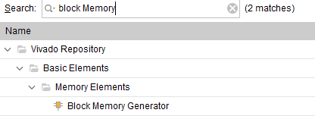
根据实验要求进行设置，图片为最后的Summary
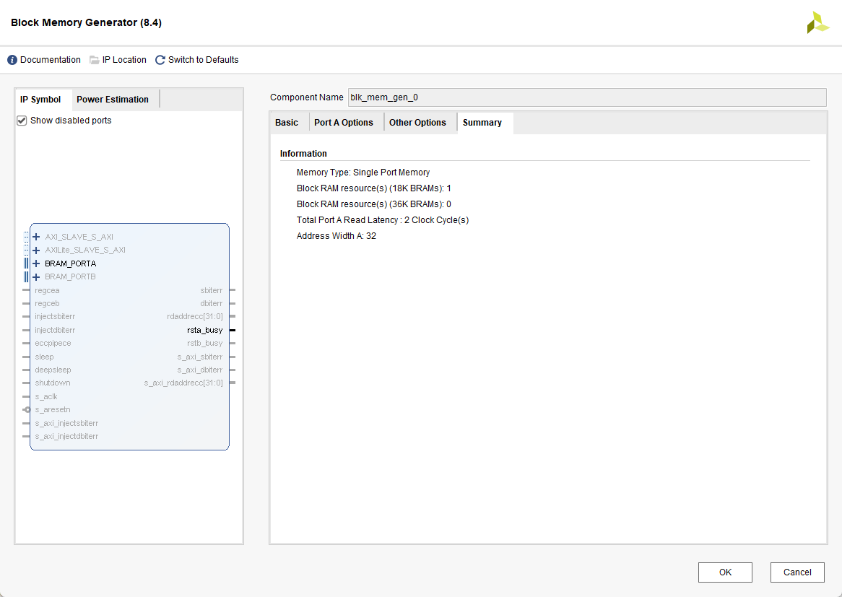
在设置时需要导入给定的coe文件，作为指令读取。
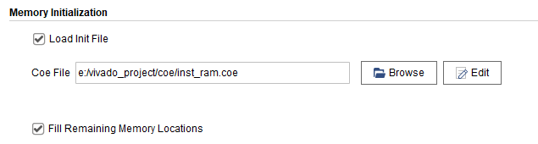
设置完毕后会生成一个模块，可以在top文件中进行调用
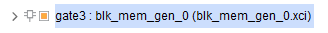

3.2.5 clk_div模块
简单地对clk进行分频。
module clk_div(
input clk,
output clk_division
);
reg[27:0] cnt=0;
assign clk_division=cnt[26];
always@(posedge clk)begin
cnt=cnt+1;
end

endmodule

3.2.6 top模块
top模块用于连接我们本次实验需要的其他模块
/*顶层模块：将pc、clk_div、addr、controller、display模块相连
*/
module top(
input wire clk,rst,
output wire[2:0] aluctrl,
output wire memtoreg,memwrite,alusrc,regdst,regwrite,branch,jump,
output wire[6:0] seg,
output wire[7:0] ans
);
wire clk_division;
clk_div gate1(clk,clk_division);

wire ena;
wire[31:0] addr; //32bits指令的地址（0~1023）
PC gate2(clk_division,rst,addr,ena);

wire[31:0] IR; //32bits指令
blk_mem_gen_0 gate3(clk, rst, ena, 4'b0000, addr, 0, IR);

controller gate4(IR[31:26],IR[5:0],aluctrl,memtoreg,memwrite,alusrc,regdst,regwrite,branch,jump);

display gate5(clk,rst,IR,seg,ans); //display中已经分频

endmodule

top模块中使用到了但未在此报告中给出代码的模块均为实验提供的模块，不过多展示。

3.3 仿真文件
仿真能够验证实验的效果并在控制台打印信息
module top_sim();
reg clk=0, rst=0;
wire ena;

wire[31:0] IR;
wire[2:0] aluctrl;
wire memtoreg,memwrite,alusrc,regdst,regwrite,branch,jump;
wire[31:0] addr;

PC gate2(clk,rst,addr,ena);
blk_mem_gen_0 gate3(clk, rst, ena, 4'b0000, addr, 0, IR);
controller gate4(IR[31:26],IR[5:0],aluctrl,memtoreg,memwrite,
alusrc,regdst,regwrite,branch,jump);

always #50 begin
clk<=~clk;
$display("instruction:%h aluctrl:%b memtoreg:%b memwrite:%b alusrc:%b regdst:%b regwrite:%b branch:%b jump:%b",IR,aluctrl,memtoreg,memwrite,alusrc,regdst,regwrite,branch,jump);
end

endmodule
四、实验结果及分析和（或）源程序调试过程
4.1 仿真结果：
仿真每间隔100个时钟周期取出一条指令，并循环取出，图中显示已将所有指令取出并从第一个重新开始。
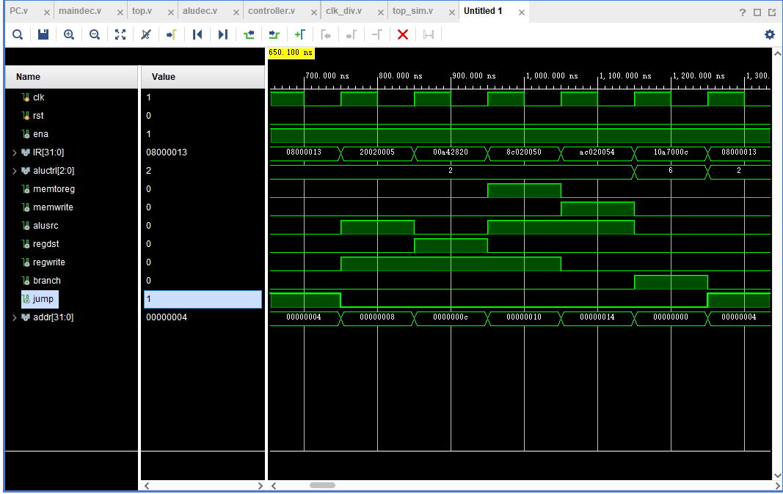

4.2 控制台输出
控制台根据要求的打印格式输出了对应的信息。
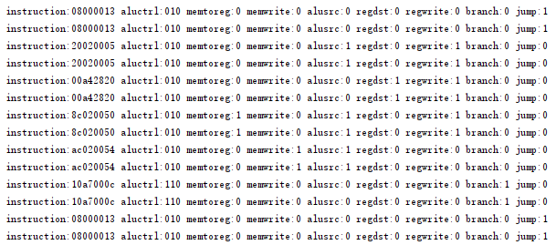

4.3 上板图
每1秒读出一条指令并显示在七段数码管上
显示顺序为coe文件中的顺序
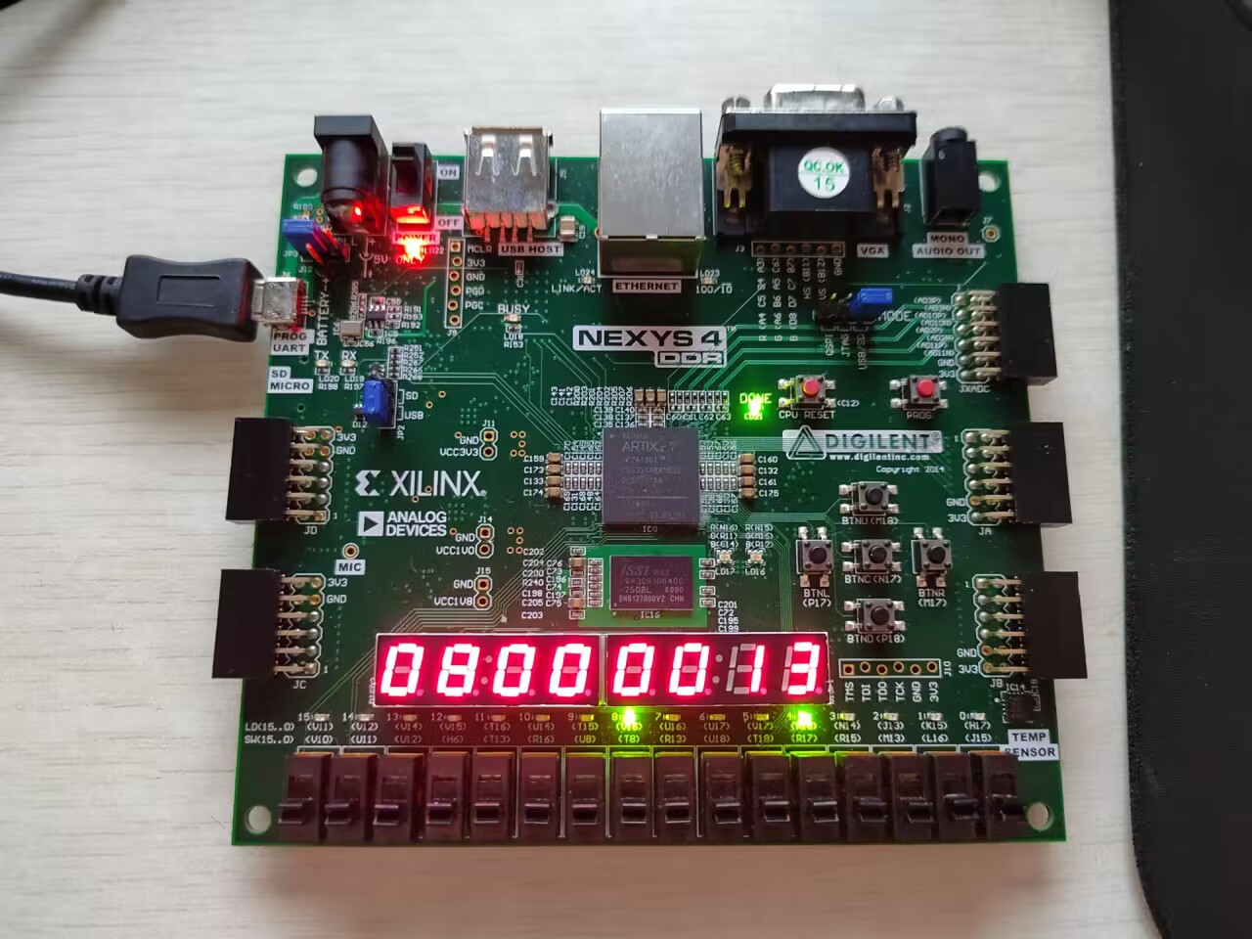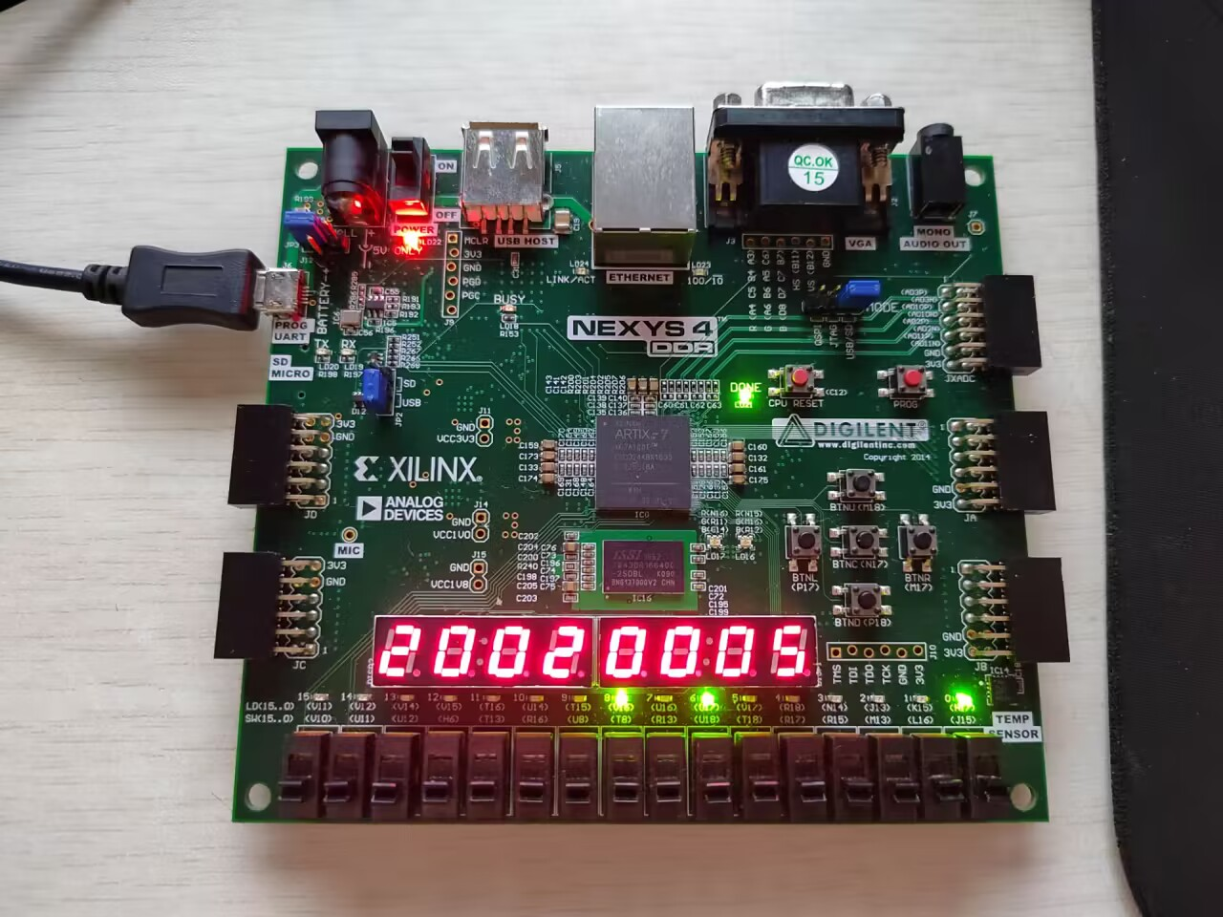
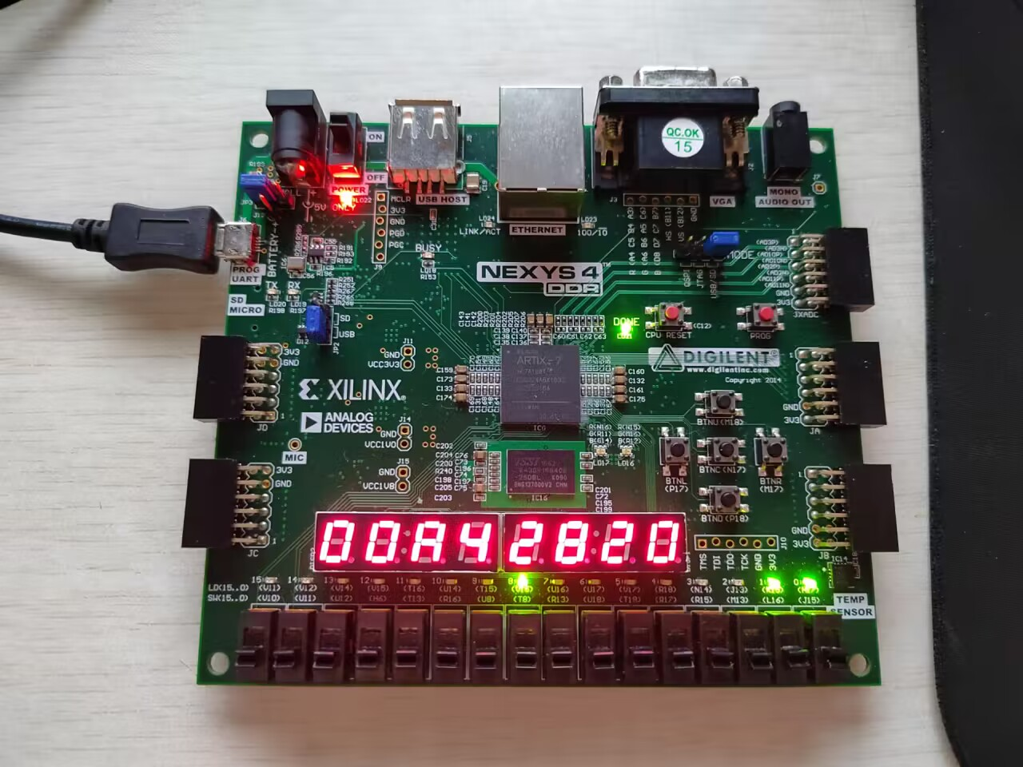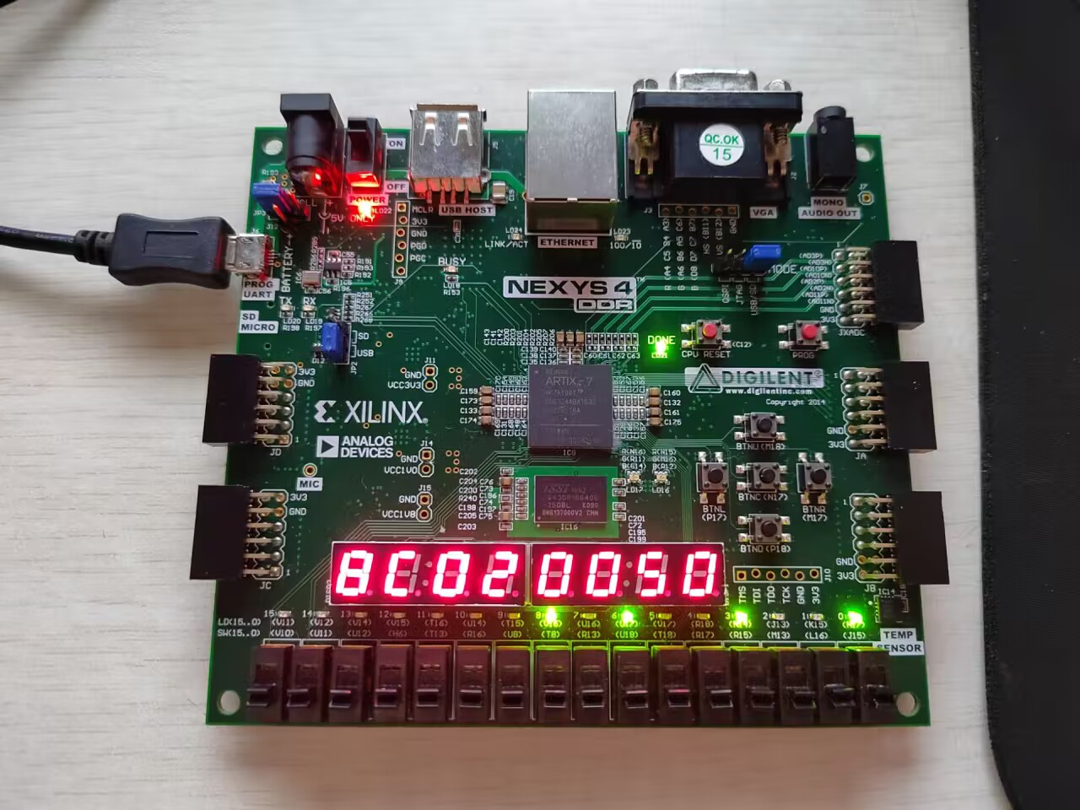

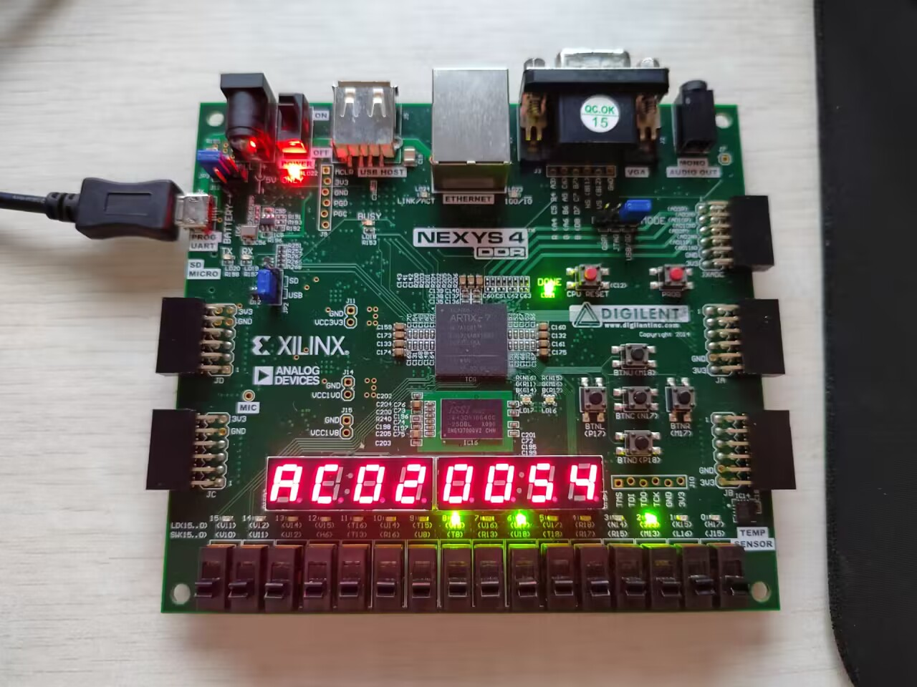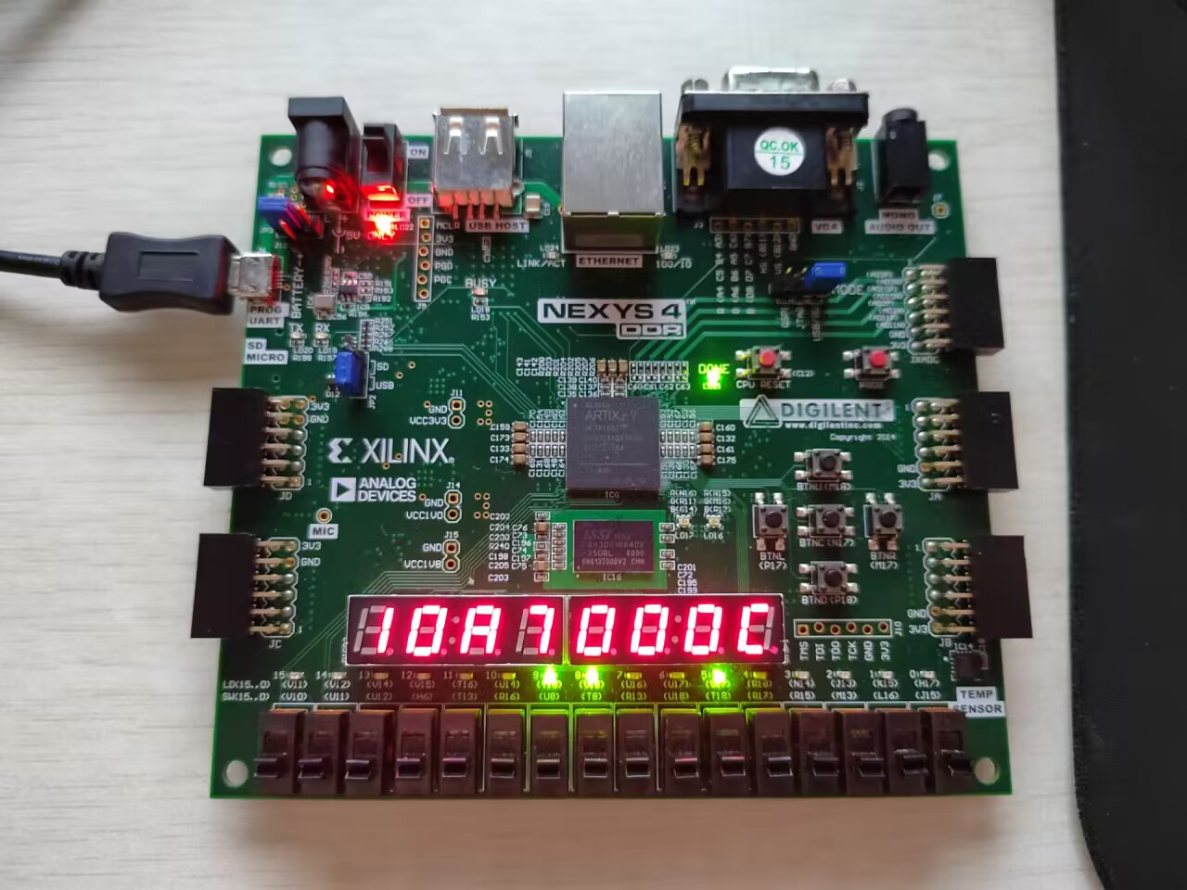

按下Reset，指令置零
